14 maja 2020 klasa 6b

Temat: Objętość graniastosłupa.

Cele lekcji:
- obliczanie objętości graniastosłupa,
- rozwiązywanie zadań tekstowych związanych z objętością graniastosłupa,

Notatka z lekcji:
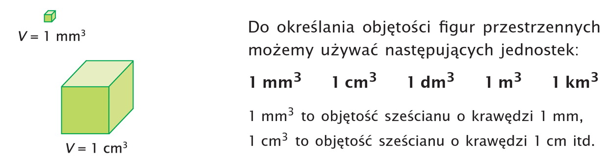
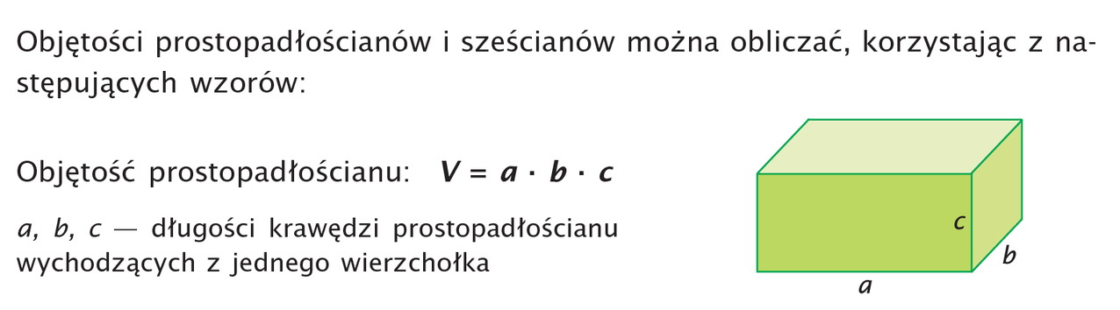
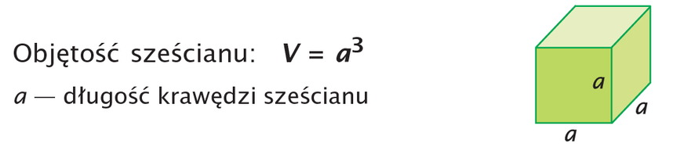
Zad. 1 str. 228
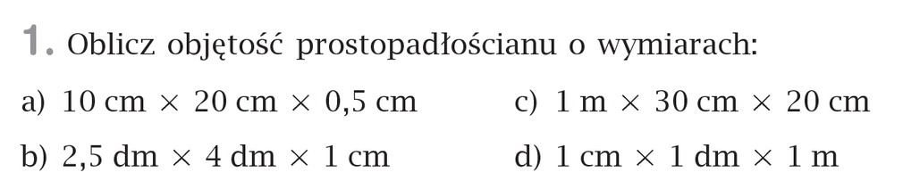
- V = 10*20*0,5 = 100 cm³
- V = 2,5*4*0,1 = 1 dm³ 1cm = 0,1 dm
- V = 100*30*20 = 60000cm³ 1m = 100 cm
- V = 1*10*100 = 1000cm³ 1dm = 10 cm, 1m = 100 cm

Zad. 2 str. 228
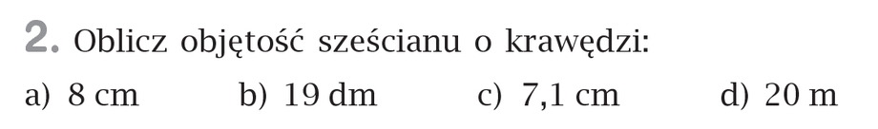
- V = 8³ = 512 cm³
- V = 19³ = 6859 dm³
- V = (7,1)³ = 357,911 cm³
- V = 20³ = 8000 m³

Samodzielnie proszę wykonać z zeszytu ćwiczeń zadanie 1/2/3/4/5/6 str. 98

